“Implementación Segura de la Operación de Jumbos sin Ayudante en Sociedad Minera El Brocal: Un Enfoque en la Reducción de Riesgos y la Optimización Operacional”

Categoría: Operaciones Mineras y Gestión de Activos
Tema: Desarrollo de nuevos métodos de minado.

Autor: Manuel Alexander Vega Merino
Empresa: Sociedad Minera El Brocal S.A.A.
Cargo: Jefe de Mina
Dirección: Calle de las Begonias 415, Lima, Perú
Correo: manuel.vega@elbrocal.com.pe
Correo Personal: vegamerino.manuel@gmail.com
Celular: 993343293

Coautor: Juan Vlademir Hurtado Diego
Empresa: Sociedad Minera El Brocal S.A.A.
Cargo: Jefe de Turno Mina
Dirección: Calle de las Begonias 415, Lima, Perú
Correo: juan.hurtado@elbrocal.com.pe
Correo Personal: jvhurtado90@gmail.com
Celular: 963919471

Palabras clave: Automatización, Perforación Subterránea, Seguridad Minera, Jumbos, Operación Remota, Productividad
___________________________________________________________________________________
1.- Contexto y Escenario:
La operación de jumbos con ayudante en la minería subterránea peruana históricamente vista como una medida de seguridad, ha demostrado ser riesgosa, las estadísticas internas de la compañía confirman una preocupante tendencia de incidentes que involucran a los ayudantes en tareas como cambio de brocas, entubado y limpieza de taladros, instalación de servicios y pintado de malla. Ante esta realidad, El Brocal ha iniciado un plan estratégico para migrar hacia la operación de jumbos sin ayudante, aprovechando el diseño autónomo de los equipos y priorizando la seguridad del personal. Esta iniciativa busca mitigar la exposición a riesgos identificados y optimizar la eficiencia operativa en las labores de perforación. El presente trabajo técnico se enfoca en la implementación y los resultados de este plan, el campo técnico se centra en la seguridad operacional y la automatización en la minería subterránea.

2.- Objetivos del Trabajo:
El objetivo principal de este trabajo es analizar el impacto de la operación de jumbos sin ayudante en la seguridad y productividad de las operaciones con un enfoque en la reducción de riesgos para el personal y la optimización de la eficiencia operativa. Los objetivos específicos incluyen:

- Analizar las actividades de alto riesgo identificadas para el ayudante en la operación tradicional de jumbos en El Brocal (cambio de broca, entubado, limpieza de taladros, instalación de servicios, pintado de malla).
- Identificar los beneficios potenciales en términos de seguridad (reducción de exposición al riesgo del personal) y productividad (optimización de tiempos de ciclo, operación continua) al eliminar la figura del ayudante.
- Evaluar el impacto de la operación sin ayudante en la reducción de la exposición al riesgo del personal y en la seguridad general de las operaciones de perforación.
- Proponer recomendaciones para la adopción a gran escala y la mejora continua del modelo de operación de jumbos sin ayudante en Sociedad Minera El Brocal y potencialmente en otras operaciones mineras peruanas.

3.- Procedimiento o Metodología:
La metodología empleada en este trabajo se basa en el análisis del plan de implementación desarrollado e implementado para la operación de jumbos sin ayudante. Se realizará un seguimiento y análisis de los datos de seguridad recopilados durante la fase piloto, comparando los incidentes y la exposición al riesgo antes y después de la implementación. Se documentarán las modificaciones realizadas en los protocolos operativos, los programas de capacitación de los operadores y la adaptación de los equipos. Se incluirán entrevistas con el personal involucrado (operadores, supervisores, personal de seguridad) para recopilar sus experiencias y perspectivas sobre el proceso de transición. Además, se revisará la literatura técnica sobre automatización y seguridad en minería subterránea para contextualizar las prácticas implementadas en El Brocal con las tendencias y mejores prácticas a nivel global.

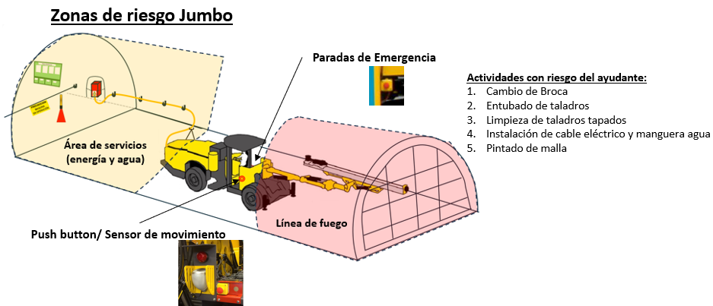

4.- Resultados Alcanzados:
Los resultados de la implementación del plan en Sociedad Minera El Brocal indican una reducción significativa en la exposición al riesgo del personal que anteriormente actuaba como ayudante de jumbo. El acompañamiento inicial al operador ha sido fundamental para garantizar una transición segura y efectiva. Además, se analizará el impacto en los tiempos de ciclo de perforación y la eficiencia operativa general. Se destacarán los ajustes realizados al plan inicial en función de la retroalimentación del personal y los desafíos encontrados durante la implementación.

5.- Conclusiones y Recomendaciones:
La experiencia de Sociedad Minera El Brocal demuestra la viabilidad y los beneficios en términos de seguridad de la transición hacia la operación de jumbos sin ayudante, la eliminación de la exposición del ayudante a tareas de alto riesgo ha contribuido a un ambiente de trabajo más seguro. Se concluye que la adopción de este modelo operativo, adaptado a las condiciones específicas de cada mina, puede ser una estrategia efectiva para reducir los accidentes y mejorar la eficiencia en la perforación subterránea en el Perú. Se recomienda:
- Continuar con la implementación y el seguimiento riguroso del plan de operación sin ayudante en todas las operaciones de perforación.
- Documentar detalladamente las lecciones aprendidas y las mejores prácticas desarrolladas durante este proceso para su posible replicación en otras unidades mineras.
- Promover el intercambio de experiencias con otras compañías mineras peruanas interesadas en la adopción de modelos operativos más seguros y eficientes.
- Considerar la incorporación de tecnologías adicionales de asistencia al operador y automatización para mejorar aún más la seguridad y la productividad.

